

Diminutivos

Segundos Básicos. Semana del 22 de junio.

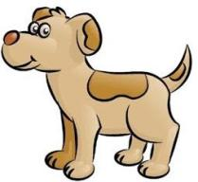
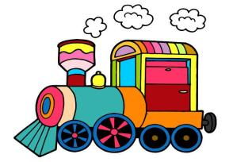

¿Cómo le dices a un tren pequeño? ¿Cómo le dices a un perro pequeño?

Los diminutivos son palabras con sufijos, que nos indican que una cosa tiene tamaño pequeño o las usamos para demostrar cariño.
Los diminutivos más usados son los que terminan en
cito - cita – ito – ita.

1.- Completa cada oración, con el diminutivo que le corresponde:

A) Un león pequeño es un: ________________________________

B) A un sol pequeño lo llamo: _____________________________

C) Una lombriz chiquitita es una: _______________________________

D) Un tren de juguete es un: ____________________________________

E) Una nube pequeña es una: ___________________________________

F) Un ratón pequeño es un: ____________________________________

G) Un avión pequeño es un: _____________________________________

H) Un perro chico es un: _____________________________________

I) A mi papi de cariño lo llamo: _____________________________________

J) Un libro de bolsillo es un: _____________________________________

K) Cuando estoy cansado, mi cama es mi: _____________________________________

L) Un gato bebé es un: _____________________________________

M) Los niños de Kínder son: _____________________________________

2.- Une cada palabra con su diminutivo:
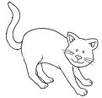

Nubecita
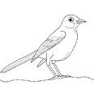
Arbolito
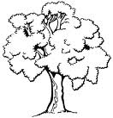
Gatito

Pajarito

Corazoncito

3.- Lee la estrofa del poema “yo quiero reír” del recuadro A. Luego lee la estrofa del recuadro B. ¿Cuál es la diferencia?

- B)
Un pájaro, un pez, yo quisiera ser y poder cruzar las nubes y el mar. |  | Un pajarito, un pececito, yo quisiera ser y poder cruzar las nubecitas y el marcito.

______________________________________________________________________________________________________________________________________________________________________________________________________________________________________________________________________________
4.- Escribe el diminutivo (cito-cita-ito-ita) de las siguientes palabras.
a) Mar: ________________________________________
b) Pez: _________________________________________
c) Barco: _______________________________________
d) Suave: _______________________________________
e) Pelota: _______________________________________
f) Toalla: _______________________________________
g) Ventana: _____________________________________
5.- Escribe 2 oraciones, utilizando un diminutivo:

1. _____________________________________________________________________________________
2.______________________________________________________________________________________


6.- Reflexiona acerca de lo aprendido y contesta: ¿Para qué nos sirven los diminutivos?
_______________________________________________________________________________________
_______________________________________________________________________________________
_______________________________________________________________________________________

